中山市检察机关2025年下半年招聘劳动合同制司法辅助人员资格复审平台操作指引

一、考生登录
1.考生点击网址进入“中山市检察机关2025年下半年招聘劳动合同制司法辅助人员报名平台”（https://www.qgsydw.com/qgsydw/recruit/comrecruit/20250925/175319.html），进行“账号登录”系统”；
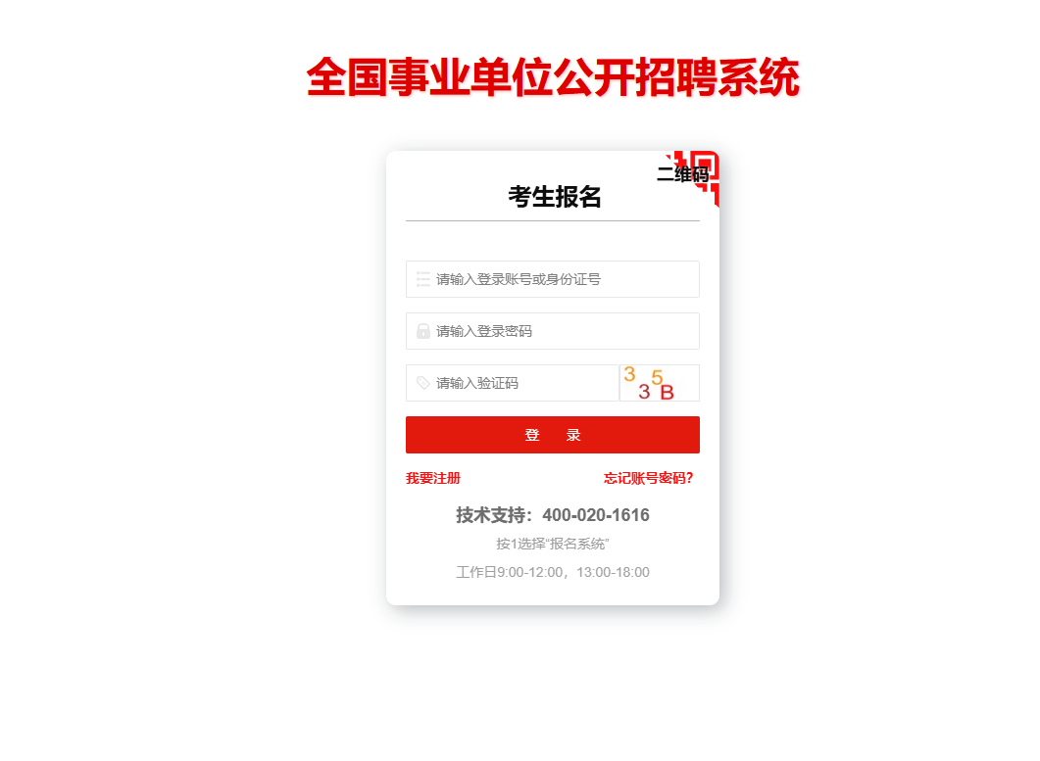
二、综合信息申报
1.通过综合信息申报--在指定时间范围内，点击【我要申报】进入申报信息填写。
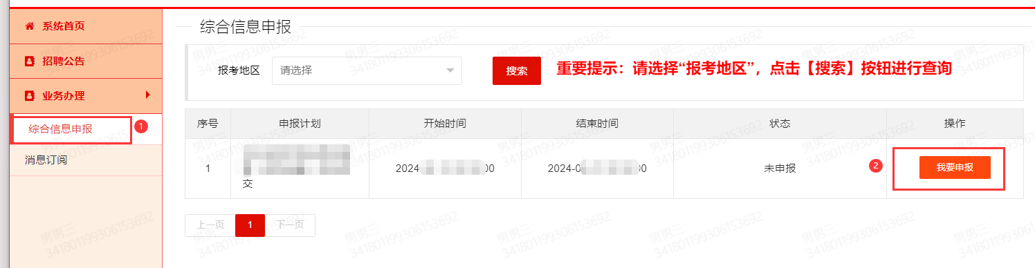

2.考生根据实际情况上传相关附件证明材料，点击【提交】按钮完成操作。
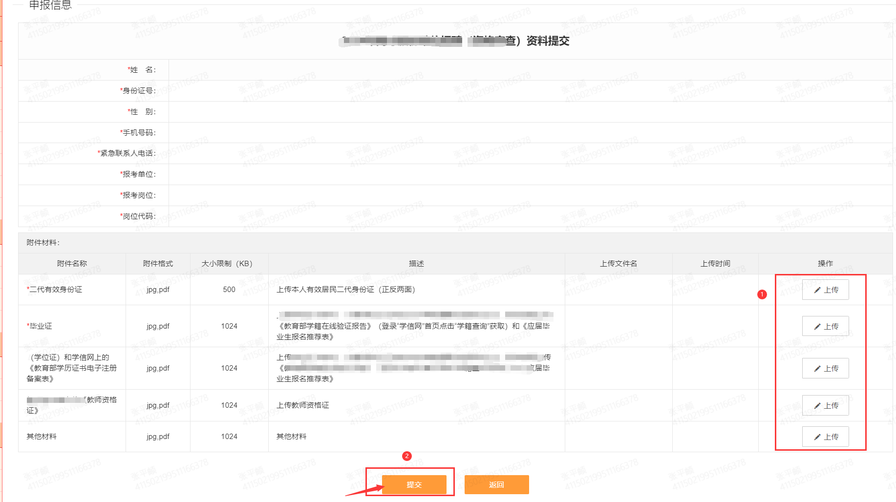

三、综合信息申报（补充材料）
当审核状态为“资料不齐（请补充材料）”时，考生须在规定的时间范围内点击【修改申报信息】按钮进入补充。
